ĐỀ ÔN TẬP KIỂM TRA HỌC KÌ II - NĂM HỌC 2022-2023-ĐỀ 1
TIN HỌC 7-KẾT NỐI TRI THỨC
Thời gian: 45 phút

PHẦN A. BẢNG TÍNH ĐIỆN TỬ
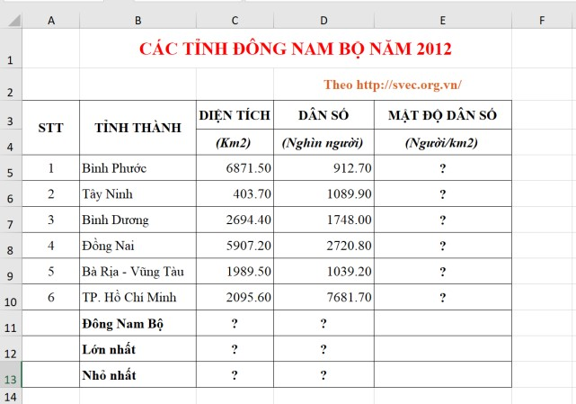
YÊU CẦU |  | ĐIỂM
Câu 1. Lập bảng tính CÁC TỈNH ĐÔNG NAM BỘ NĂM 2012 |  | 2.5
Câu  + | 2. Tính:  Mật độ dân số = (Dân số/Diện tích)*1000
+ | C11 = Tổng diện tích của các tỉnh
+  +  + | D11 = Tổng dân số của các tỉnh  C12, C13: dùng hàm để tìm tỉnh có diện tích lớn nhất, nhỏ nhất  D12, D13: dùng hàm để tìm tỉnh có dân số nhiều nhất, ít nhất | 1.5
Câu 3. Định dạng bảng tính theo yêu cầu:  - Dòng 1 (Tiêu đề): Cỡ chữ 16, màu đỏ, căn giữa ô tính, gộp ô từ A1 đến E1  - Dòng 2: In đậm, cỡ chữ 14, màu xanh dương.  - Các dòng khác: Cỡ chữ 14, font Time New Roman, màu đen. - Kẻ viền, tô màu nền, màu chữ cho bảng tính sao cho các dòng hài hòa, thẩm mĩ, dễ phân biệt |  | 1
TỔNG ĐIỂM
Lưu ý: Lưu bài theo cú pháp: Họ tên_Lớp theo đường dẫn GV yêu cầu

PHẦN B. BÀI TRÌNH CHIẾU
Hãy tạo bài trình chiếu với các nội dung sau:
Slide 01: TÌM HIỂU ĐÔNG NAM BỘ
Họ tên hs:
Lớp: 7A… STT:…
Trường THCS ……
Slide 02: CÁC TỈNH ĐÔNG NAM BỘ
1. Bà Rịa – Vũng Tàu
2. Bình Dương
3. Bình Phước
4. Đồng Nai
5. Thành phố Hồ Chí Minh
6. Tây Ninh
Slide 3: BÀ RỊA – VŨNG TÀU
− Thành phố Bà Rịa
− Thành phố Vũng Tàu
− Thị xã Phú Mỹ
− Huyện Châu Đức
− Huyện Côn Đảo
− Huyện Đất Đỏ
− Huyện Long Điền
− Huyện Xuyên Mộc
YÊU CẦU |  | ĐIỂM
Câu 1. Tạo bài trình chiếu gồm 3 slide theo yêu cầu trên | 3
Câu 2. Chèn hình ảnh minh họa:  − Slide 2: Bản đồ Đông Nam Bộ  − Slide 3: Bản đồ Bà Rịa – Vũng Tàu | 1
Câu 3. Định dạng trang chiếu:  − Áp dụng mẫu định dạng Themes cho các trang chiếu  − Tạo hiệu ứng động cho các đối tượng | 1
TỔNG ĐIỂM
Lưu ý: Lưu bài theo cú pháp: Họ tên_Lớp theo đường dẫn GV yêu cầu
---HẾT---

ĐỀ ÔN TẬP KIỂM TRA HỌC KÌ II - NĂM HỌC 2022-2023-ĐỀ 2
TIN HỌC 7-KẾT NỐI TRI THỨC
Thời gian: 45 phút

PHẦN A. BẢNG TÍNH ĐIỆN TỬ
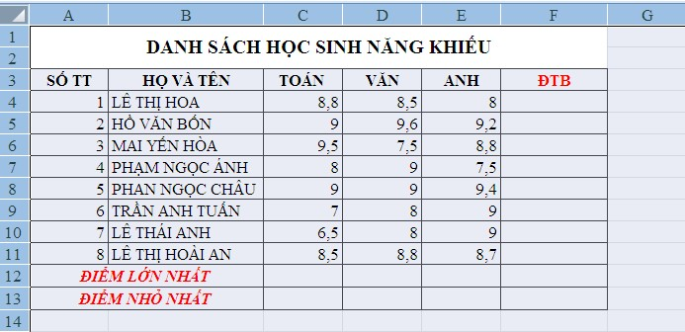
YÊU CẦU | ĐIỂM
Câu 1. Lập bảng tính BẢNG THÀNH TÍCH SEAGAME 31 | 2.5
Câu 2. Tính:  + Dùng hàm thích hợp để tính tổng huy chương của các quốc gia.  + Dùng hàm để xác định giá trị lớn nhất, nhỏ nhất của cột vàng, bạc, đồng. | 1.5
Câu 3. Định dạng bảng tính theo yêu cầu:  - Dòng 1 (Tiêu đề): Cỡ chữ 20, màu đỏ, căn giữa ô tính, gộp ô từ  A1 đến F1  - Dòng 2: đậm, cỡ chữ 16, màu xanh dương, căn giữa ô tính.  - Các dòng khác: Cỡ chữ 16, font Time New Roman, màu đen.  - Kẻ viền, tô màu nền, màu chữ cho bảng tính sao cho các dòng hài hòa, thẩm mĩ, dễ phân biệt. | 1
TỔNG ĐIỂM
Lưu ý: Lưu bài theo cú pháp: Họ tên_Lớp theo đường dẫn GV yêu cầu

PHẦN B. BÀI TRÌNH CHIẾU
Hãy tạo bài trình chiếu với các nội dung sau:
Slide 01: GIỚI THIỆU VỀ BẢN THÂN
Họ tên hs:
Lớp: 7A… STT:…
Trường THCS ……
Slide 02: Chị Võ Thị Sáu
1. Tiểu sử
2. Quá trình hoạt động
3. Tưởng niệm

Slide 3: TIỂU SỬ
✓ Võ Thị Sáu (1933–1952) là con ông Võ Văn Hợi và bà Nguyễn Thị Đậu.
✓ Sinh ra trong một gia đình nghèo ở Huyện Đất Đỏ, Tỉnh Bà Rịa – Vũng Tàu ✓ Chị là một nữ du kích trong Chiến tranh Việt-Pháp ở Việt Nam.
✓ Chị nhiều lần thực hiện các cuộc mưu sát nhắm vào các sĩ quan Pháp. Slide 4:: QUÁ TRÌNH HOẠT ĐỘNG ✓ Năm 1946, cô theo anh trai là Võ Văn Me vào khu kháng chiến.
✓ Năm 1947, cô trở thành đội viên Công an xung phong Đất Đỏ khi mới 14 tuổi.
✓ Năm 1949, trong một chuyến công tác tại Đất Đỏ, cô đã bị quân Pháp bắt được.
✓ Rạng sáng ngày 23 tháng 1 năm 1952, Chị bị chúng đem đi xử bắn.
YÊU CẦU | Đ | IỂM
Câu 1. Tạo bài trình chiếu gồm 4 slide theo yêu cầu trên | 3
Câu 2. Chèn hình ảnh minh họa:  - Slide 2: hình chị Võ Thị Sáu  - Slide 4: hình ảnh chị tham gia kháng chiến | 1
Câu 3. Định dạng trang chiếu:  − Áp dụng mẫu định dạng Themes cho các trang chiếu  − Tạo hiệu ứng động cho các đối tượng | 1
TỔNG ĐIỂM

Lưu ý: Lưu bài theo cú pháp: Họ tên_Lớp theo đường dẫn GV yêu cầu
---HẾT---

ĐỀ ÔN TẬP KIỂM TRA HỌC KÌ II - NĂM HỌC 2022-2023-ĐỀ 3
TIN HỌC 7-KẾT NỐI TRI THỨC
Thời gian: 45 phút

PHẦN A. BẢNG TÍNH ĐIỆN TỬ
YÊU CẦU | ĐIỂM
Câu 1. Lập bảng tính DANH SÁCH HỌC SINH NĂNG KHIẾU | 2.5
Câu 2. Tính:  + Dùng hàm thích hợp để tính điểm TB cho 8HS có trong danh sách.  + Dùng hàm để tìm điểm lớn nhất, nhỏ nhất của 3 môn toán, văn, anh và ĐTB. | 1.5
Câu 3. Định dạng bảng tính theo yêu cầu:  - Dòng 1 (Tiêu đề): Cỡ chữ 16, màu tự chọn, căn giữa ô tính, gộp ô từ A1 đến F2  - Dòng 2: In đậm, cỡ chữ 14, màu xanh dương.  - Các dòng khác: Cỡ chữ 14, font Time New Roman, màu đen. - Kẻ viền, tô màu nền, màu chữ cho bảng tính sao cho các dòng hài hòa, thẩm mĩ, dễ phân biệt.  - Dòng 12 gộp ô A12 đến B12 màu chữ đỏ  - Dòng 13 gộp ô A13 đến B13 màu chữ đỏ | 1
TỔNG ĐIỂM
Lưu ý: Lưu bài theo cú pháp: Họ tên_Lớp theo đường dẫn GV yêu cầu

PHẦN B. BÀI TRÌNH CHIẾU
Hãy tạo bài trình chiếu với các nội dung sau:
Slide 01: GIỚI THIỆU VỀ BẢN THÂN
Họ tên hs:
Lớp: 7A… STT:…
Trường THCS ……
Slide 02: Vũng Tàu – Thành Phố Biển Du Lịch
4. Vị trí địa lý
5. Bãi biển
6. Núi Nhỏ
7. Núi Lớn
Slide 3: VỊ TRÍ ĐỊA LÍ
✓ Nằm ở khu vực Đông Nam Bộ
✓ Giáp tỉnh Đồng Nai ở phía Bắc
✓ Giáp Thành phố Hồ Chí Minh ở phía Tây
✓ Giáp tỉnh Bình Thuận ở phía Đông ✓ Còn phía Nam giáp Biển Đông.
Slide 4:: BÃI BIỂN
Vũng Tàu có những bãi biển lý tưởng để nghỉ mát mà thiên nhiên đã ban tặng như:
✓ Bãi Sau
✓ Bãi Trước
✓ Bãi Dâu
✓ Bãi Dứa
YÊU CẦU | Đ | IỂM
Câu 1. Tạo bài trình chiếu gồm 4 slide theo yêu cầu trên | 3
Câu 2. Chèn hình ảnh minh họa: − Slide 4: Bãi biển | 1
Câu 3. Định dạng trang chiếu:  − Áp dụng mẫu định dạng Themes cho các trang chiếu  − Tạo hiệu ứng động cho các đối tượng | 1
TỔNG ĐIỂM
Lưu ý: Lưu bài theo cú pháp: Họ tên_Lớp theo đường dẫn GV yêu cầu
---HẾT---

ĐỀ ÔN TẬP KIỂM TRA HỌC KÌ II - NĂM HỌC 2022-2023-ĐỀ 4
TIN HỌC 7-KẾT NỐI TRI THỨC
Thời gian: 45 phút
A. BẢNG TÍNH ĐIỆN TỬ

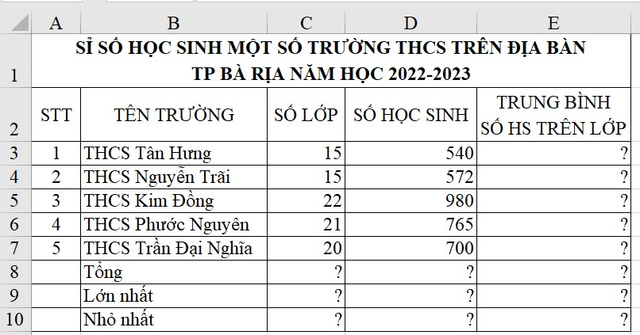

Yêu cầu | Điểm
Câu 1. Lập bảng tính MỘT SỐ TRƯỜNG THCS TRÊN TP BÀ RỊA  NĂM HỌC 2022-2023 | 2.5
Câu 2. Tính:  + TB SỐ HS TRÊN LỚP = (số hs/lớp)  + Dùng hàm để tính Tổng số hs của các trường  + Dùng hàm để tính Tổng số lớp của các trường  + Dùng hàm để tìm trường có số lớp lớn nhất, số học sinh nhiều nhất  + Dùng hàm để tìm trường có số lớp nhỏ nhất, số học sinh nhỏ nhất | 1.5
Câu 3. Định dạng bảng tính theo yêu cầu:  - Dòng 1 (Tiêu đề): Cỡ chữ 16, màu đỏ, căn giữa ô tính, gộp ô từ A1 đến E1  - Dòng 2: In đậm, cỡ chữ 14, màu xanh dương.  - Các dòng khác: Cỡ chữ 14, font Time New Roman, màu đen.  - Kẻ viền, tô màu nền, màu chữ cho bảng tính sao cho các dòng hài hòa, thẩm mĩ, dễ phân biệt | 1
Lưu ý: HS lưu bài theo yêu cầu của giáo viên
TỔNG ĐIỂM | 5 điểm

PHẦN B: BÀI TRÌNH CHIẾU
Em Hãy tạo bài trình chiếu với các nội dung sau:
Slide 01: Giới thiệu các thông tin họ tên, trường, lớp
Họ tên học sinh:………………………..
Lớp:…………. STT:…………
Trường THCS…………………………
Slide 02: Một số trường THCS trên địa bàn Tp Bà Rịa
1. THCS Kim Lê Quang Cường
2. THCS Phước Hưng
3. THCS Long Toàn
4. THCS Nguyễn Thanh Đằng
5. THCS Nguyễn Du
6. THCS Dương Văn Mạnh
Slide 3: Một số phường xã trên địa bàn Tp Bà Rịa
1. Phường Long Toàn
2. Phường Long Hương
3. Phường Kim Dinh
4. Phường Phước Hiệp
5. Phường Phước Trung
6. Phường Long Tâm
7. Phường Phước Nguyên

YÊU CẦU | Điểm
Câu 1. Tạo bài trình chiếu gồm 3 slide theo yêu cầu trên | 3
Câu 2. Chèn hình ảnh minh họa:  − Slide 2: Một trường THCS Em yêu thích nhất  − Slide 3: Một phường có quảng trường và công viên đẹp nhất Tp bà Rịa | 1
Câu 3. Định dạng trang chiếu:  − Áp dụng mẫu định dạng Themes cho các trang chiếu  − Tạo hiệu ứng động cho các đối tượng trên trang chiếu | 1
Lưu ý: HS lưu bài theo hướng dẫn của giáo viên
TỔNG ĐIỂM | 5 điểm

---HẾT---

ĐỀ ÔN TẬP KIỂM TRA HỌC KÌ II - NĂM HỌC 2022-2023-ĐỀ 5
TIN HỌC 7-KẾT NỐI TRI THỨC
Thời gian: 45 phút

PHẦN A. BẢNG TÍNH ĐIỆN TỬ
YÊU CẦU | ĐIỂM
Câu 1. Lập bảng tính DANH SÁCH HỌC SINH NĂNG KHIẾU | 2.5
Câu 2. Tính:  + Dùng hàm thích hợp để tính điểm TB cho 8HS có trong danh sách.  + Dùng hàm để tìm điểm lớn nhất, nhỏ nhất của 3 môn toán, văn, anh và ĐTB. | 1.5
Câu 3. Định dạng bảng tính theo yêu cầu:  - Dòng 1 (Tiêu đề): Cỡ chữ 16, màu tự chọn, căn giữa ô tính, gộp ô từ A1 đến F2  - Dòng 2: In đậm, cỡ chữ 14, màu xanh dương.  - Các dòng khác: Cỡ chữ 14, font Time New Roman, màu đen. - Kẻ viền, tô màu nền, màu chữ cho bảng tính sao cho các dòng hài hòa, thẩm mĩ, dễ phân biệt.  - Dòng 12 gộp ô A12 đến B12 màu chữ đỏ  - Dòng 13 gộp ô A13 đến B13 màu chữ đỏ | 1
TỔNG ĐIỂM

Lưu ý: Lưu bài theo cú pháp: Họ tên_Lớp theo đường dẫn GV yêu cầu PHẦN B. BÀI TRÌNH CHIẾU
Hãy tạo bài trình chiếu với các nội dung sau:
Slide 01: GIỚI THIỆU VỀ BẢN THÂN
Họ tên hs:
Lớp: 7A… STT:…
Trường THCS ……
Slide 02: Vũng Tàu – Thành Phố Biển Du Lịch
8. Vị trí địa lý
9. Bãi biển
10. Núi Nhỏ
11. Núi Lớn
Slide 3: VỊ TRÍ ĐỊA LÍ
✓ Nằm ở khu vực Đông Nam Bộ
✓ Giáp tỉnh Đồng Nai ở phía Bắc
✓ Giáp Thành phố Hồ Chí Minh ở phía Tây
✓ Giáp tỉnh Bình Thuận ở phía Đông ✓ Còn phía Nam giáp Biển Đông.
Slide 4:: BÃI BIỂN
Vũng Tàu có những bãi biển lý tưởng để nghỉ mát mà thiên nhiên đã ban tặng như:
✓ Bãi Sau ✓ Bãi Trước
✓ Bãi Dâu
✓ Bãi Dứa
YÊU CẦU | Đ | IỂM
Câu 1. Tạo bài trình chiếu gồm 4 slide theo yêu cầu trên | 3
Câu 2. Chèn hình ảnh minh họa:  − Slide 4: Bãi biển | 1
Câu 3. Định dạng trang chiếu:  − Áp dụng mẫu định dạng Themes cho các trang chiếu  − Tạo hiệu ứng động cho các đối tượng | 1
TỔNG ĐIỂM
Lưu ý: Lưu bài theo cú pháp: Họ tên_Lớp theo đường dẫn GV yêu cầu
---HẾT---

ĐỀ ÔN TẬP KIỂM TRA HỌC KÌ II - NĂM HỌC 2022-2023-ĐỀ 6
TIN HỌC 7-KẾT NỐI TRI THỨC
Thời gian: 45 phút
PHẦN A. BẢNG TÍNH ĐIỆN TỬ

PHẦN A. BẢNG TÍNH ĐIỆN TỬ
Câu 1. (2.5 điểm). Soạn thảo trang tính và định dạng như hình sau:
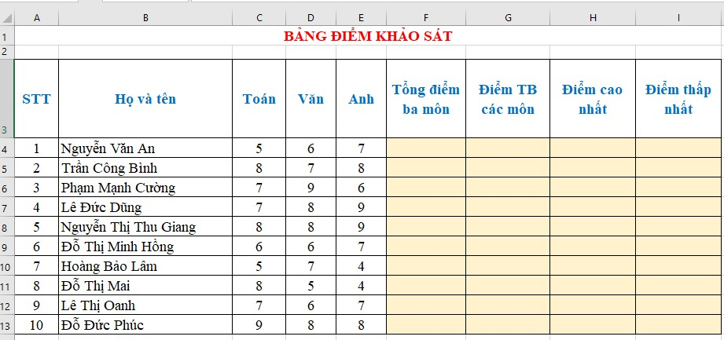
Câu 2. (1,5 điểm)
a)Tính tổng điểm 3 môn cho học sinh tại ô F4 sau đó sao chép công thức tới các ô F5:F13;
b)Tính điểm trung bình cho học sinh tại ô G4 sau đó sao chép công thức tới các ô G5:G13. (Điểm trung bình = (toán + văn + Anh)/3)
c) Dùng hàm thích hợp để xác định giá trị điểm lớn nhất, điểm nhỏ nhất tại ô H4 và I4 sau đó sao chép công thức tới các ô H5:H113 và I5:I13
Câu 3. (1 điểm).
Định dạng bảng tính theo yêu cầu:
- Dòng 1 (Tiêu đề): Cỡ chữ 16, màu đỏ, căn giữa ô tính, gộp ô từ A1 đến I1
- Dòng 2: In đậm, cỡ chữ 14, màu xanh dương
- Các dòng khác: Cỡ chữ 14, font Time New Roman, màu đen.
- Kẻ viền, tô màu nền, màu chữ cho bảng tính sao cho các dòng hài hòa, thẩm mĩ, dễ phân biệt.

Lưu ý: Lưu bài theo cú pháp: Họ tên_Lớp theo đường dẫn GV yêu cầu.

PHẦN B. BÀI TRÌNH CHIẾU

Câu 1 (3đ). Tạo bài trình chiếu gồm 3 slide với các nội dung như hình bên dưới:

Ố
i

Slide 1
:

Chương trình khuy
ế
n h
ọ
c

Slide
2
:

Cùng nhau to
ả

sáng

•
Ng
ư
ờ
i

ti
ê
u d
ùng

Đ
ổ
i

l
ấ
y

qu
à

t
ặ
ng

•
C
ử
a

h
àng

L
àm

ă
n kh
ấ
m

kh
á

•
X
ã

h
ộ
i

Cơ h
ộ
i h
ọ
c hành cho con

Slide 3:
Chương trình khuyến học

Ngày xưa, Mạc Đĩnh Chi là một học trò nghèo phải bắt đom đóm làm đèn đọc
sách, miệt mài sôi kinh nấu sử rồi trở
thành vị quan tài ba.
Ngày nay, vẫn có nhiều học sinh
nghèo hiếu học rất cần mọi người chung tay giúp đỡ.

Câu 2 (1điểm): Chèn hình ảnh minh họa (hình ảnh tải từ trên mạng với từ khóa “đèn đom đóm vẽ tay”)
Câu 3 (1 điểm): Tạo hiệu ứng chuyển động cho các đối tượng, tạo hiệu ứng chuyển trang chiếu.

Hết

